

**CCO-1-2020-1-ATIVIDADE-**

Paulo Emanuel Madeira de Freitas – 202003566

UNIFG – Boa Vista

CCO I – Matemática

## Conjunto Numéricos I Resumo

## O que são conjuntos numéricos?

Um conjunto é a união de elementos que possuem atributos semelhantes. Os **conjuntos numéricos** são a união de números que possuem as mesmas características.

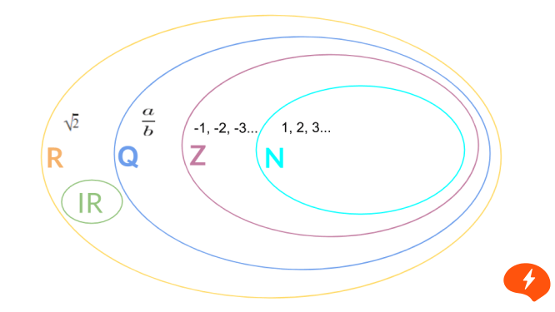

### Conjunto dos números naturais

Os números naturais são números inteiros e positivos, incluindo o zero. O conjunto dos números naturais é representado por **N.**

N= {0, 1, 2, 3, 4…}

#### Subconjunto dos números naturais

Representado por **N*,** esse conjunto representa os números naturais não nulos, ou seja, sem a presença do **zero**.

N* = {1, 2, 3, 4…}

Sempre que houver a presença do **\*** em *qualquer conjunto numérico* significa que o elemento **zero** não faz parte do conjunto.

### Conjunto dos números inteiros

Os números inteiros são representados pela letra **Z**. Esse conjunto contempla todos os números naturais e também os números negativos.

Z= {… -4, -3, -2,-1, 0, 1, 2, 3, 4…}

#### Subconjuntos dos números inteiros

#### Inteiros não negativos

Os números negativos não fazem parte desse conjunto. Porém, o zero aparece presente nesse conjunto por se tratar de um número neutro.

Z+ = { 0, 1, 2, 3, 4…}

#### Inteiros positivos

Esse conjunto contempla apenas os **números positivos** e por isso o zero não aparece.

ℤ*+ = { 1, 2, 3, 4…}

#### Inteiros não positivos

Todos os **números positivos** não fazem parte do conjunto. Note que o **\*** não está presente. Por isso, o zero faz parte do conjunto

Z_ = {…-4, -3, -2, -1, 0}

#### Inteiros negativos

Nesse conjunto, todos os números positivos e o zero não fazem parte do conjunto.

ℤ*_ = {… -4, -3, -2, -1}

#### Inteiros não nulos

Esse conjunto não tem a presença do zero, mas os demais números fazem parte do conjunto

Z* = {… -4,-3, -2, -1, 1, 2, 3, 4…}

### Conjunto dos números racionais

Os números racionais ou conjunto dos quocientes entre dois número inteiros são todos aqueles que podem ser representados em uma razão.

O numerador e denominador precisam ser números inteiros e diferentes de **zero**. Esse conjunto é representado pela letra **Q**

Equação números racionais 

Além de frações, os números racionais podem ser escritos em decimal finita (0,3; 1,25) ou infinita periódica (0,333..).

Os números naturais e inteiros são subconjuntos dos número racionais.

### Conjunto dos números irracionais

Os números irracionais, representados pela letra I, são aqueles que não podem ser obtidos pela divisão de dois números inteiros sendo  **decimais** infinitos e não periódicos.

Ou seja, não tem repetições nas casas decimais. São os chamados decimais não exatos, como números irracionais

### Conjunto dos números reais

Esse conjunto é representado pela letra **R** e engloba todos os números **racionais** e **irracionais**.

Os números racionais e irracionais não possuem elementos em comum. Cada um pertence a um conjunto distinto. Por esse motivo, foi necessária a criação de um conjunto que unisse os dois.

Números reais

### Intervalos Reais

Os intervalos numéricos são subconjuntos dos número Reais **R**.

#### Exemplos de intervalos de números reais

#### Intervalo aberto

]2, 7[ =  {x ∈ R | 2< x <7}

Esse intervalo vai de **2** até **7**, porém os números **2 e 7 não fazem parte do intervalo**

#### Intervalo fechado

[2, 7] = {x ∈ R | 2 ≤ x ≤7}

O intervalo vai de 2 até 7, ou seja, o intervalo é **maior ou igual a 2 e menor ou igual a 7**.

#### Intervalo determinado por desigualdade

[2, 7[ =  {x ∈ R | 2 ≤ x <7}

O intervalo vai de 2 até 7, porém o **7 não faz parte do intervalo**

#### Intervalo aberto infinito

]2, + ∞[ = {x ∈ R | 2 > ∞}

Esse intervalo contém todos os números maiores que 2